Тақырып 14
Тау жолдарындағы қармен күрес.
Көшкіннің пайда болу процесі және көшкіндердің жіктелуі, көшкін қауіптілігін бағалау; көшкіндермен күрес жөніндегі іс-шаралар; тау жолдарын қардан тазарту ерекшеліктері.
Қар көп жауатын таулы аудандарда тік беткейлерден қар көшкіні жиі болады. Қар көшкіндерін ондаған және жүздеген мың, кейде бірнеше миллион текше метр көлемдегі қар массалары деп атайды, олар жер бетіне адгезияны жоғалтып және жол мен жол құрылыстарын бұзып, баурайға жоғары жылдамдықпен құлайды. Көшкіннің алдында ауа толқыны қозғалады, бұл көшкін жетпейтін жерлерде қирауға әкеледі.
Тау беткейлерінде қар жамылғысы әрдайым қабаттасады. Әр түрлі тығыздықтағы қар қабаттары көбінесе қатты жел кезінде қардың қатып қалуы нәтижесінде пайда болатын қатты мұзды қардың қыртыстарымен бөлінеді ("қар немесе жел тақтасы"). Тау бөктеріндегі қардың тығыздығы 0,04 – 0,05 (жаңадан түскен) – 0,7-0,8 (дымқыл қар). Тиісінше, қар массасының үлесі 40 – 50 – ден 700-800 кгс/м3-ге дейін айтарлықтай өзгереді.
Қыста қардың төменгі қабаттарынан 10 – 15° температура айырмашылығының әсерінен су буының жоғарғы қабаттарға ауысуынан туындаған қайта кристалдану процестері қар жамылғысында жүреді. Жоғарғы қабаттар тығыздалады, ал төменгі қабаттарында мұз кристалдарының борпылдақ қабаты – "терең аяз" пайда болады, ол төмен ығысу кедергісіне ие. Кезінде бұзылып, қар қабаты қалыптасқанда, араларында орналасқан ұсақ сусымалы қардын жиналуы нәтижесінде болып тұратын жағдайлары.
Қар жамылғысының қалыңдығы ұлғайған сайын және онда әлсіреген қабаттардың пайда болуымен баурайдағы қардың тұрақтылығы төмендейді. Сыни тепе-теңдікке жеткенде, көшкіннің құлауынан, желдің екпінінен, атудан немесе тіпті қатты сөйлеуден ауаны шайқау жеткілікті.
Қар массаларының тұрақтылығын бағалау үшін беткейдегі қар массасының шекті тепе-теңдік жағдайларын қарастыруға негізделген бірқатар теориялық әдістер ұсынылды (г.г. Саатчан, В. А. аккордеон, г. К. Сулаквелидзе және т. б.). Алайда, көшкіннің пайда болу процесінің күрделілігі, уақыт өте келе қардың физикалық-механикалық қасиеттерінің өзгеруі және қар жинау бассейнінің нысандарын есепке алу қиындықтары осы әдістерді әр көшкін қаупі бар жерге қатысты есептеу кезінде қолдануды қиындатады.
Құрғақ және дымқыл көшкіндер бар. Біріншісі аяз кезеңінде қалыптасады. Олар құлаған кезде құрғақ қар қатты шашырап, жоғары жылдамдықпен төмен қарай жылжитын қар бұлтының бір түрін құрайды.
Ылғалды қардың көшкіні көктемде немесе қатты еру кезінде пайда болады. Қардың төменгі қабаттары сумен қаныққан. Олардың жер бетіне немесе тығыз қар қабатына адгезиясы төмендейді, ал қар массасы баурайға түседі. Ылғал көшкін қатты массамен қозғалады, қозғалыс кезінде сынған тастар мен ағаштарды алып жүреді.
Қар көшкіндері орын алатын учаскелер тік жыралармен және тальвегтермен сипатталады, олардың жоғарғы ағысында – қар жиналатын қар жинау бассейні бар. Қозғалысқа келген қар салыстырмалы түрде тар ағынды канал арқылы (көшкін науасы) сырғанайды. Беткейдің етегіне сүйеніп, көшкін кеңейіп, баяулайды және тоқтап, қардан, топырақ тастарынан, ағаш бұтақтарынан және т.б. конустық конусты құрайды. бірнеше жылдар бойы жиналып, көшкін әкелген материалдар кейде аңғардың бағытына параллель жоталар түзеді. Кезінде тар аңғарында және үлкен биіктіктегі қар жинау бассейнінің алқабына жетуі ықтимал.
Қар массасының қозғалыс сипаты бойынша проф. г. К. Тушинский көшкіннің үш түрін ажыратады:
- беткейдегі қардың бүкіл массасы қатаң бекітілген арнасыз көлбеу бойымен біркелкі жылжитын негіздер;
- науа көшкіндері, онда қар жинау бассейнінен қар алдымен сырғанайды- ол салыстырмалы түрде тар ағынды канал. Каналдың беткейлерінде өсімдіктер жоқ және көшкін эрозиясының іздері бар;
- алдымен ағынды канал бойымен жылжитын көшкіндер, содан кейін ол көлденең платформа пайда болған кезде немесе оның көлбеуі өсіп, алқаптан құлап, аңғардың түбіне түседі.
14.1 сурет
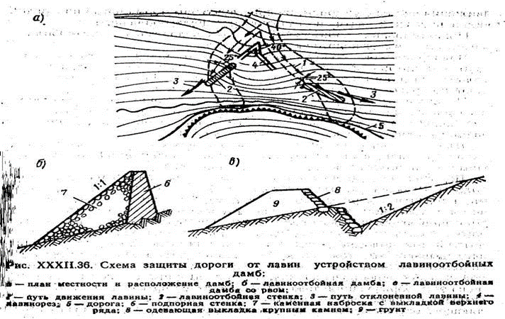
14.2 сурет
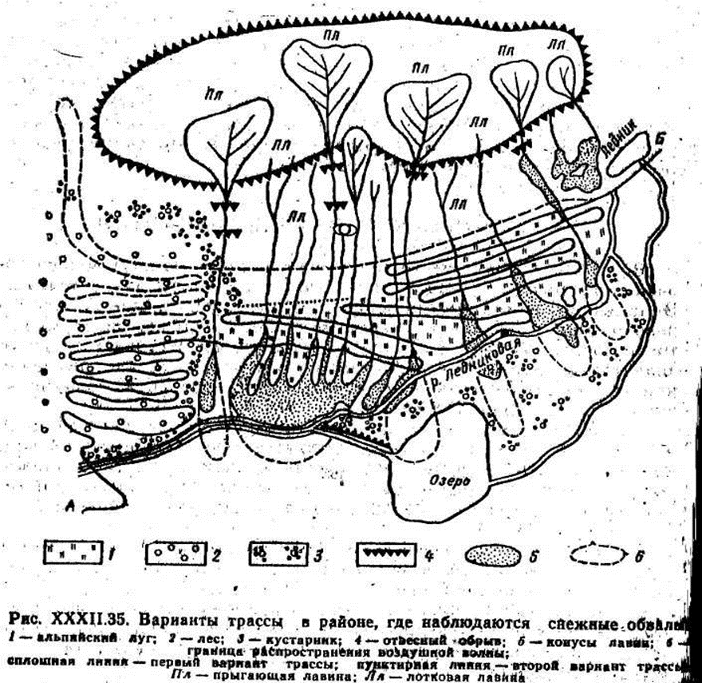
Тау жолдарын іздестіру кезінде қар көшкініне қатысты қауіпті учаскелерді орнату қажет. Мұны картографиялық материалды немесе аэрофототүсірілім деректерін зерттеу, сондай-ақ жергілікті жерде тікелей тексеру негізінде жасауға болады. Бұл беткейлерде еңісі 60° үлкен жинақталған қар болмайды, өйткені ол шашылып бірте-бірте жан-жаққа ұшып жайылатындығын ескеру тиіс. Ең қауіпті – 15-25° тік беткейлері, оларда қардың көп мөлшері жиналып, біртіндеп тұрақсыз күйге түседі.
Жылдан жылға қайталана отырып, көшкіндер жергілікті жерде тән іздер қалдырады. Олар беткейлерде тамыр жүйесі бар қылқан жапырақты ағаштарды жояды. Тек жұқа қабырғалы жапырақты ағаштар сақталады-қайың, тау күлі және т.б., бүгіліп, жерге басылады; Қар көшкінінің конустарында қар маусым – шілде айларының соңына дейін сақталады, бұл ылғал сүйгіш өсімдіктердің пайда болуына және маусымдық өсу процестерінің кешеуілдеуіне әкеледі. Алайда, өсімдіктерді бақылау бірнеше онжылдықта бір рет қайталанатын көшкіндердің пайда болу орындарын анықтай алмайтындығын ескеру қажет.
Іздестіру кезінде көшкін қаупі бар жерлерді кесіп өтпеу керек. Айналып өту мүмкіндік болмаған жағдайда жол аңғар түбінің үстінде, тайғанаған көшкіндерден қар үйінділері жабылмайтындай биіктікте орналастырылады. Көшкін қаупі бар учаскелерді кесіп өту мүмкін болмаған жағдайда жолды қардан қорғайтын галереялар салу оңай болатын және олардың ұзындығы ең аз болатын ағын каналдарының учаскелері арқылы салу керек.
- Сур.14.1 Қар көшкіні бар аудандағы трассаның екі нұсқасы көрсетілген. Бірінші нұсқада (қатты сызық) жол бүкіл тау баурайында сызықтың дамуымен салынған, ол көшкін қаупі бар жерлерді бірнеше рет кесіп өтеді. Екінші нұсқада (нүктелі сызық) жол қардың құлау қаупіне ұшырамайтын орман алқабында дамиды және көшкін науалары аймағындағы көшкін қаупі бар жерді бір-ақ рет кесіп өтеді.
Көшкінмен күресу үшін көшкін жинайтын бассейндерде қардың жиналуын азайтуға, беткейлердегі қардың тұрақтылығын арттыруға, қар массаларының қозғалысын баяулатуға, көшкіннің жолдан ауытқуына немесе жолдың үстінен өтуіне бағытталған бірқатар шаралар қарастырылған.
Қар жинау бассейндеріне қардың түсу көздерінің бірі-оны желдің жоғарыда орналасқан беткейлерінен желмен тазарту. Жоғарыдағы қарды ұстап тұру үшін тас қабырғалар орнатылып, қыста жол бойындағы қоршаулар үшін қолданылатын қар жинайтын қалқандар орнатылады. Қар жинау бассейнінің тегіс беткейлерінде тас қабырғалар, жер біліктері мен террастар қарды ұстап тұру үшін салынған.
Көлбеу бойымен қозғалатын көшкінді бөліктерге бөлу үшін, олардың энергиясы бір – біріне тиген кезде сөнеді, салыстырмалы түрде үлкен беткейлерде көшкін тәрізді пирамидалар түрінде көшкінге бағытталған, шыңы 30 – 40° және биіктігі 4-6 м болатын көшкін тәрізді кесектер сәтті қолданылады, олар таспен қапталған, тастан немесе топырақтан жасалған. Бетон элементтерінен көшкін кесу кезінде жақсы нәтижелер алынды.
Кейбір жағдайларда тайғанақ көшкіні жолдан оның қозғалыс бағытына қарай 30° аспайтын бұрышта орналасқан еңістерді сенімді нығайта отырып, қуатты тіреу қабырғалары немесе жер құрылыстары түріндегі шой бөгеттердің көмегімен ауытқып кетуі мүмкін (сурет. 14.2). Жолды қардан қорғай отырып, бұл құрылыстар оны ауа толқынының әсерінен қорғамайды.
Жолды көшкіннен қорғаудың ең сенімді әдісі-галереялар. - Сур. 14.3 қар жинау бассейні қар мен қар көшкіні жиналатын баурайдағы тән шұңқыр айқын көрінеді. Галереяның үстіне рельеф беткейінің табиғи жалғасы немесе тіпті төбесі аздап өсетін етіп салынған. Көшкінге қарсы құрылыстар соққыдан және қар көшкінінің салмағынан қысымға есептеледі.
14.3 сурет
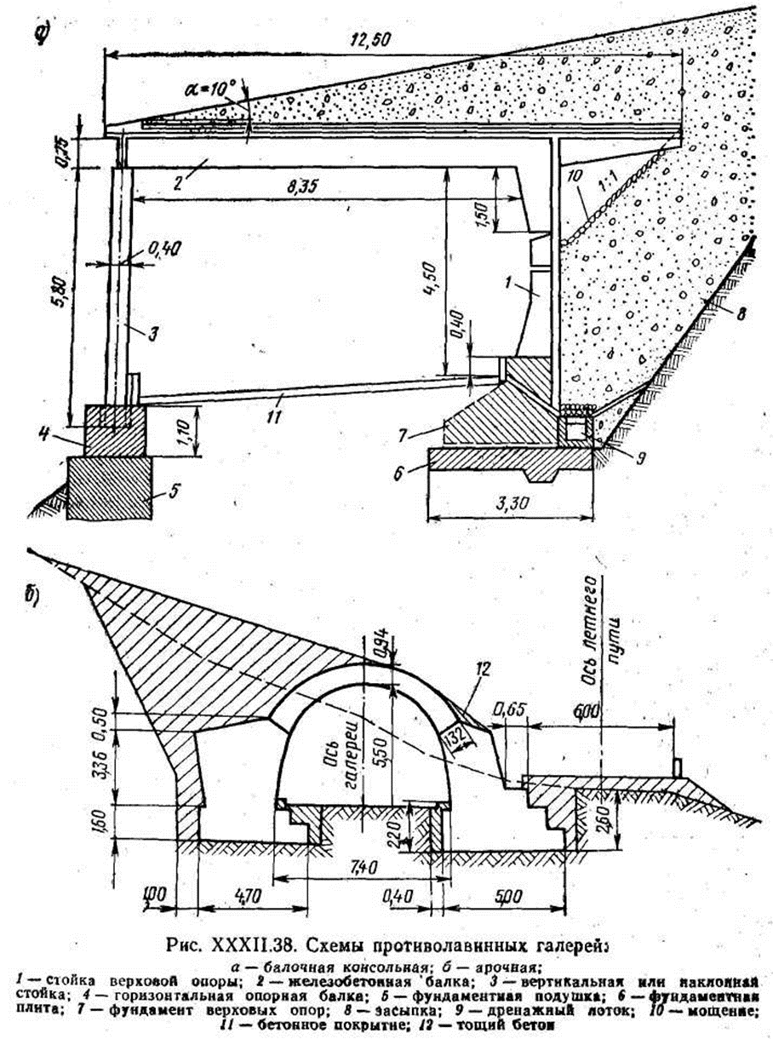
Қазіргі уақытта галереялар негізінен темірбетон элементтерінен салынған (сурет. 14.3). Соңғы уақытта төменгі жағынан ашылған шатырлар түрінде салынған галереялар сәтсіз болды, өйткені көшкіндер түсіп, беткейлерден қарды желмен сыпыру кезінде ауа бұрқақтарының пайда болуы нәтижесінде қар жауды. Сондықтан тіректер арасындағы кеңістік бетон плиталарымен жабылуы керек.
Бақылау сұрақтары:
1. Тау жолдарындағы қармен күрес. Көшкіннің пайда болу процесі және көшкіннің жіктелуі;
2. Тау жолдарындағы қармен күрес. Көшкін қаупін бағалау;
3. Тау жолдарындағы қармен күрес. Көшкінге қарсы күрес жөніндегі іс-шаралар;
4. Тау жолдарындағы қармен күрес. Тау жолдарын қардан тазарту ерекшеліктері;

